**Jak volat členům mého týmu?**

Ve svém týmu klikneš na je ho obrázek a v nabídce si vybereš dole vlevo dva panáčky

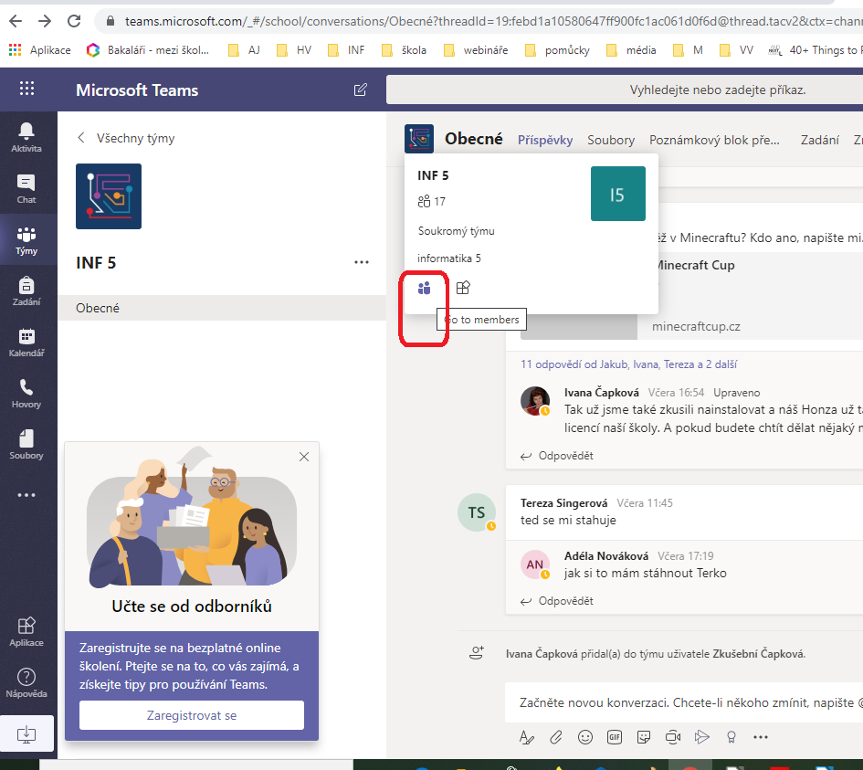

Pak uvidíš novou stránku, kde si rozklikneš členové a hosté, najedeš na toho s kým chceš mluvit a klikneš na ikonu telefonu

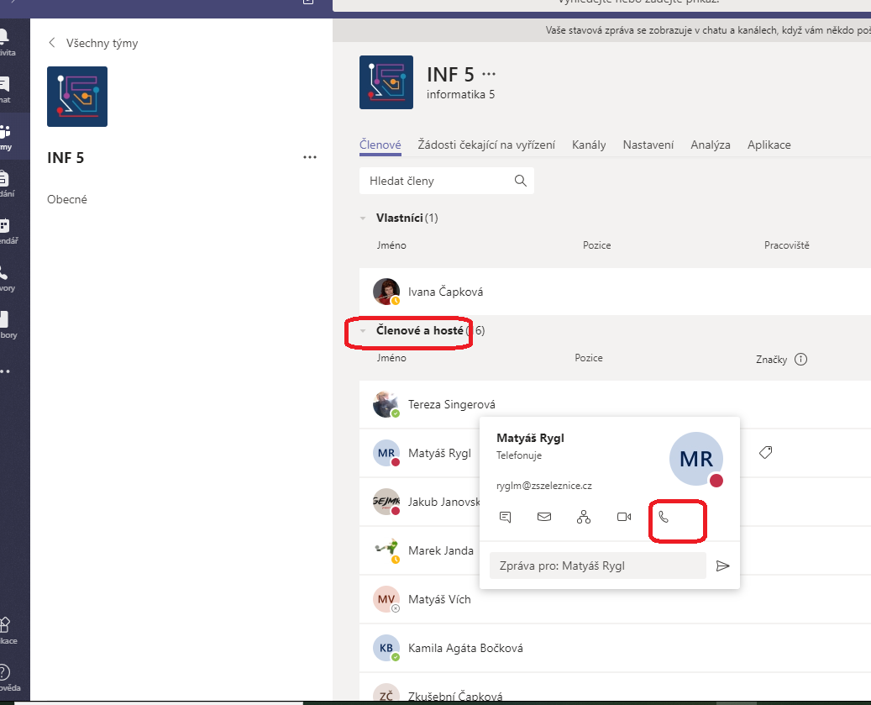

**Jak zavolat někomu, koho nemám v týmu?**

1) vlevo klikni na ikonu **Hovory**

2) vyber druhý řádek označený **Kontakty**

3) začni psát příjmení hledané osoby nebo ji vyber v seznamu

4) přes ikony zvol, jestli chceš chat, mail, videohovor nebo hovor

